APIE PARAMĄ BŪSTUI ĮSIGYTI AR IŠSINUOMOTI 2020 METAIS

Vadovaujantis Lietuvos Respublikos paramos būstui įsigyti ar išsinuomoti įstatymu, valstybės parama būstui įsigyti ar išsinuomoti gali būti teikiama:
*iš dalies kompensuojamo būsto kredito daliai apmokėti – šeima/asmuo gali gauti subsidiją pradiniam įnašui ar kredito daliai sumokėti;
*mokant išperkamosios būsto nuomos mokesčių dalies kompensaciją – sudaroma išperkamosios nuomos sutartis, dalį išperkamosios nuomos kompensuoja valstybė;
*nuomojant socialinį būstą – tai yra gera alternatyva, jeigu šeima stokoja lėšų ir negali savarankiškai įsigyti ar išsinuomoti būsto;
*mokant būsto nuomos mokesčio dalies kompensaciją – būstą šeima/asmuo nuomoja atviroje rinkoje, o valstybė moka kompensaciją.

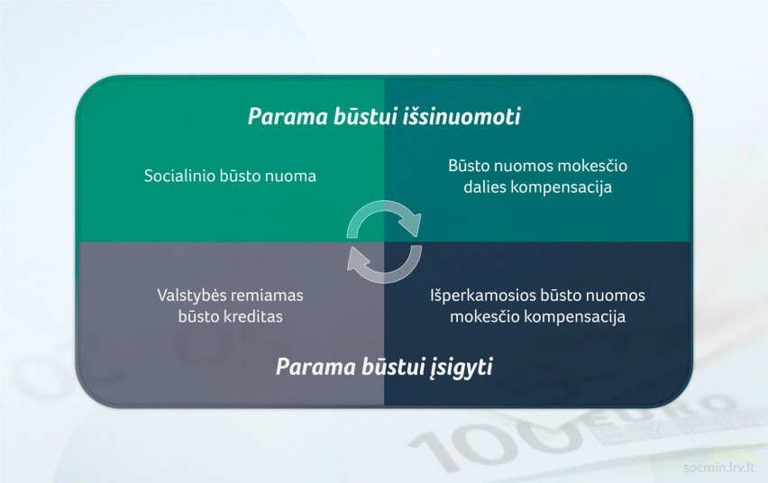

Ukmergės rajono savivaldybėje 2020 m. naujai išnuomoti 28 socialiniai būstai, kurių bendras išnuomoto socialinio būsto plotas sudarė 1264,74 kv. m. Butai išnuomoti 27 šeimoms, įrašytoms į sąrašą Asmenų ir šeimų, turinčių teisę į socialinio būsto nuomą ir 2 šeimoms, turinčioms teisę į socialinio būsto nuomą išimties tvarka (1 – šeimai netekusiai būsto dėl gaisro; 1 – šeimai, auginančiai penkis ar daugiau vaikų):
1) Jaunų šeimų sąraše įrašytoms šeimoms – 7;
2) Šeimų, auginančių tris ar daugiau vaikų (įvaikių), sąraše – 4;
3) Likusių be tėvų globos asmenų ir jų šeimų sąraše – 2;
4) Neįgaliųjų, asmenų, sergančių lėtinių ligų, įrašytų į Vyriausybės ar jos įgaliotos institucijos patvirtintą sąrašą, sunkiomis formomis, ir šeimų, kuriose yra tokių asmenų, sąraše – 4;
5) Bendrame sąraše – 11;
6) Socialinio būsto nuomininkų, turinčių teisę į socialinio būsto sąlygų pagerinimą – 1.

2020 metais priimti ir vertinti 56 prašymai įrašyti į savivaldybėje sudaromą sąrašą Asmenų ir šeimų, turinčių teisę į socialinio būsto nuomą, iš kurių patenkinti – 54. Taip pat nagrinėti 3 prašymai išnuomoti socialinį būstą išimties tvarka, neįrašytiems į aukščiau nurodytą sąrašą. Per tuos pačius metus iš sąrašo išbraukta 61 šeima (asmuo be šeimos), kuriai socialinis būstas nesuteiktas.
Laikotarpiu nuo 2013 m. iki 2021 m. asmenų ir šeimų, turinčių teisę į paramą būstui išsinuomoti, sąrašuose sumažėjo nuo 312 šeimų iki 63 šeimų. Socialinio būsto laukiančių šeimų ir asmenų skaičius ypač sumažėjo 2016 m. Toks skirtumas fiksuotas po to, kai 2015 m. įsigaliojo naujas Paramos būstui įsigyti ar išsinuomoti įstatymas ir buvo patikrinta, ar visi socialinio būsto laukiantieji atitinka įstatyme numatytus reikalavimus.
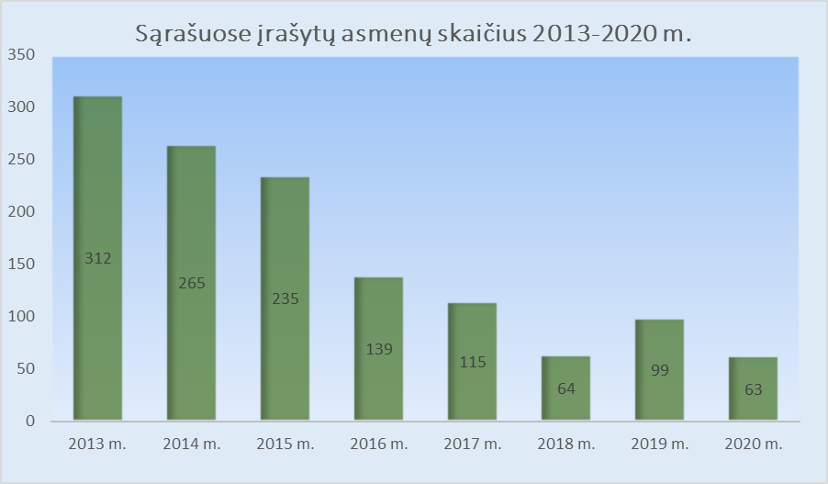

Ukmergės rajono savivaldybė viena iš tų, kur socialinio būsto laukia mažiausiai šeimų/asmenų ir pastaruosius trejus metus socialinio būsto laukiančiųjų skaičius išlieka gana stabilus. 2021 m. sausio 1 d. sąraše Asmenų ir šeimų, turinčių teisę į socialinio būsto nuomą, yra įrašytos 63 šeimos.

2020 metais Ukmergės rajono savivaldybėje gauti ir išnagrinėti 458 piliečių prašymai, susiję su socialinio būsto ar savivaldybės būsto nuoma. Per metus organizuoti 35 Savivaldybės gyvenamųjų patalpų nuomos komisijos posėdžiai. Atsižvelgiant į pateiktas rekomendacijas ir galiojančius teisės aktus parengti 389 teisės aktų projektai.
Per 2020 m.:
*pratęstos savivaldybės būstų ir socialinių būstų nuomos sutartys su 92 nuomininkų šeimomis;
*8 šeimos perkeltos į kitas gyvenamas patalpas, tame tarpe 4 šeimos išsikėlė iš netinkamų gyventi būstų;
*su 31 šeima sudaryti papildomi susitarimai prie nuomos sutarčių;
*4 sutartys pakeistos dėl šeimos nario mirties;
*22 savivaldybės būstų nuomininkai keitė nuomos sąlygas iš savivaldybės būsto į socialinio būsto;
*nutrauktos nuomos sutartys 19 nuomininkų šeimų ir 6 sutartys pasibaigė suėjus nuomos sutarties terminui;
*2 savivaldybės būsto nuomininkams, nuomojantiems būstą rinkos kaina, parduotos iki šiol nuomotos gyvenamosios patalpos.

Nuo 2015 m. Lietuvos Respublikos valstybės paramos būstui įsigyti ar išsinuomoti įstatymu nustatyta galimybė šeimoms ir asmenims, turintiems teisę į paramą būstui išsinuomoti/įsigyti, pasinaudoti būsto nuomos ar išperkamosios būsto nuomos mokesčių dalies kompensacija. 2020 m. šia parama rajone nepasinaudojo nei viena šeima.

2020 metais 1 šeimai patvirtinta teisė į paramą būstui įsigyti, suteikiant teisę gauti subsidiją ir išduota pažyma apie teisę į valstybės paramą būstui įsigyti, suteikiant 20 proc. subsidiją valstybės iš dalies kompensuojamo būsto kredito daliai apmokėti. Šia paramos forma 2020 m. naudojosi mažiau šeimų, nes nuo 2018 m. rugsėjo 1 d. jaunos šeimos turi galimybę pasinaudoti finansine paskata įsigyjant pirmąjį būstą Lietuvos Respublikos regionuose. Laikotarpiu nuo 2018 m. rugsėjo 1 d. iki 2021 m. sausio 1 d. Ukmergės rajono savivaldybėje šia paskata pasinaudojo 33 jaunos šeimos.

Ukmergės rajono savivaldybėje per 2020 m. buvo pateikti 62 jaunų šeimų prašymai. Visų šių šeimų prašymai buvo išnagrinėti ir 32 šeimoms išduotos pažymos, patvirtinančios teisę į finansinę paskatą pirmajam būstui įsigyti. Kredito įstaigos paskolas suteikė ne visoms 32 šeimoms. Kreditai buvo suteikti 15 šeimų ir bendra subsidijų suma per metus sudarė 101 233,83 Eur.

